Welche Funktion hat eigentlich unser Wald?

- Warum ist der Wald so wichtig für uns Menschen?
Beschrifte die Abbildung mit folgenden Begriffen:
Erholung / Lawinenschutz / Lebensraum / liefert Holz / Lärmschutz / reinigt die Luft / Waldboden speichert und reinigt Wasser / Klimaschutz
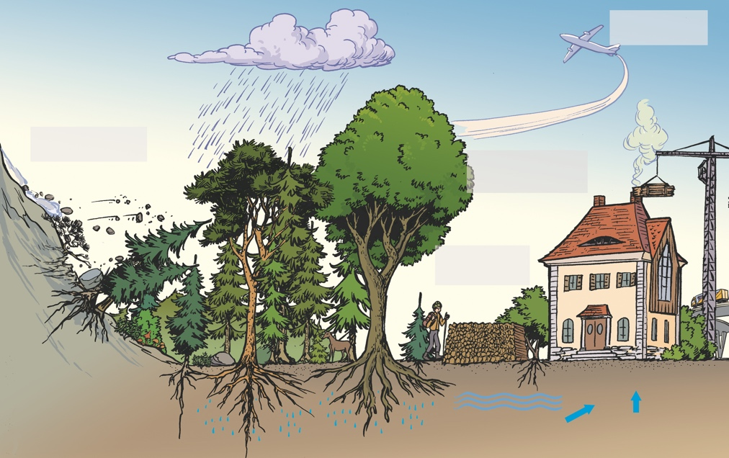
Lärmschutz
Klimaschutz

Lawinenschutz
Reinigt die Luft

Erholung
Liefert Holz

Lebensraum

Waldboden speichert und reinigt Wasser

- Verbinde durch Pfeile jeweils die zur Beschreibung passende Erklärung in den Tabellen.
 | Beschreibung |  | Erklärung der Bedeutung | Funktion?
 | Die Wurzeln der Bäume sind weit im Boden verzweigt, |  | … sodass Abgase gereinigt werden und wir wieder frische Luft zum Atmen haben. | Schutzfunktion  Erholungsfunktion
 | Die Stämme der Bäume bestehen aus Holz. Jedes Jahr entsteht ein neuer Jahresring, |  | … sodass Hänge vor dem Abrutschen gesichert sind. | Schutzfunktion
 | Bäume produzieren mit ihren Blättern tagsüber Sauerstoff, |  | … sodass man sich beim Joggen oder Wandern entspannen kann. | Erholungsfunktion
 | Zahlreiche Wege durchziehen unsere Wälder. Es sind viele Naturgeräusche zu hören, |  | … sodass nach ca. 60 – 80 Jahren das Holz „geerntet“ werden kann. | Nutzfunktion

Die Funktionen des Waldes

Schutzfunktion
Der Wald schützt die Umwelt vor Naturkatastrophen wie Lawinen und Stürmen.

Nutzfunktion
Der Wald ist eine Quelle von Rohstoffen wie Holz und Reinigung des Regenwassers.

Erholungsfunktion
Der Wald dient als Ort der Entspannung und Erholung.

- Bestimme die zur Erklärung passende Funktion in der Tabelle aus Aufgabe 2 mithilfe des Aufschriebs.

